LARENTO-MAUER 80/25/10 muka

EHL

Eigenschaften

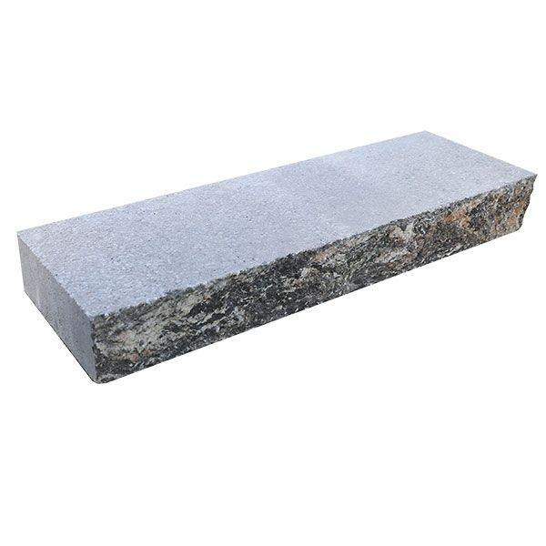

GTIN:

4036163525506

HAN:

543447

Art Pflaster

Rechteckstein

Farbton

grau

Oberfläche

gebrochen, wassergestrahlt

Werkstoff

Betonwerkstein

Breite (mm)

250,00

Höhe (mm)

100,00

Länge (mm)

800,00